**Акмуллинская олимпиада по математике**

**Задача №1**

(х:3):(х:17)=17:3

Х:3=5(х:17)+100 х:3*х:17=100

2(х:51)=100

Х=2550

Ответ: 2550

**Задача №2**

10 07:53

100 17:53

10017-1007=9010 9010:53,значит все числа вида 9010…17 делятся на 53

**Задача №3**

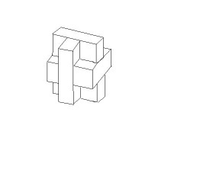

**Ответ. Можно.**

**Задача №4**

Можно начать с любого числа от 101 до 109

**Задача №5**

Складываем кусок материи 4 раза и 1/4 отрезаем, оставшаяся часть будет иметь длину полметра.

**Задача №6**

(2:( (2-3):3)-4:((4-5):5)

(2:((2-3):3)-4:((4-5):5)=50

50 больше 39

**Задача №**7

Лист размером 40*40 см делится на 16 листов размером 10*10 см, соответственно 1 лист остаётся целым.

**Задача №8**

Так как стрелок попадал лишь в семерку, восьмерку и девятку в остальные шесть выстрелов, то за три выстрела (по одному разу в семерку, восьмерку и девятку) он наберет 24 очка. Тогда за оставшиеся 3 выстрела надо набрать 26 очков. Что возможно при единственной комбинации 8+9+9=26. Итак, в семерку стрелок попал 1 раз, в восьмерку – 2 раза, в девятку – 3 раза

**Задача №9**

Нет.  
Пусть 1 означает гербом вверх, а 0 - гербом вниз  
Изначально у нас 111111111111111. При перемене 14 чисел четность суммы не меняется. Изначально сумма - нечетная, в конце сумма четная. Значит, нельзя

**10.** В любом случае 3 мальчика уже одноклассники (потому что 1 мальчик имеет не менее двух одноклассников). А оставшиеся 2 мальчика тоже должны иметь по два одноклассника, а это возможно только тогда, когда одноклассники будут из «первой тройки».

Значит, они все одноклассники.